**1 springboot启动时按顺序初始化了哪几种配置源？你接触过哪些？**

1. ConfigurationPropertySourcesPropertySource（configurationProperties）
2. StubPropertySource（servletConfiglnitParams）
3. StubPropertySource（servletContextInitParams）
4. PropertisPropertySource 系统属性
5. SystemEnvironmentPropertySource系统环境变量
6. RandomValuePropertySource 生成随机数
7. OriginTrackedMapProperSource application-dev.properties
8. OriginTrackedMapProperSource application.properties

**2课堂上没讲到的commandLineArgs配置源是什么？如何产生？优先级如何？**

**百度：**

* option 参数
  + 以 --开头
  + 可以认为是name/value对参数
  + 例子 : --foo, --foo=bar
* 非 option 参数
  + 不以 --开头
  + 可以认为是只提供了value的参数(具体怎么理解这个值，看业务逻辑的需求)

优先级在系统属性之前

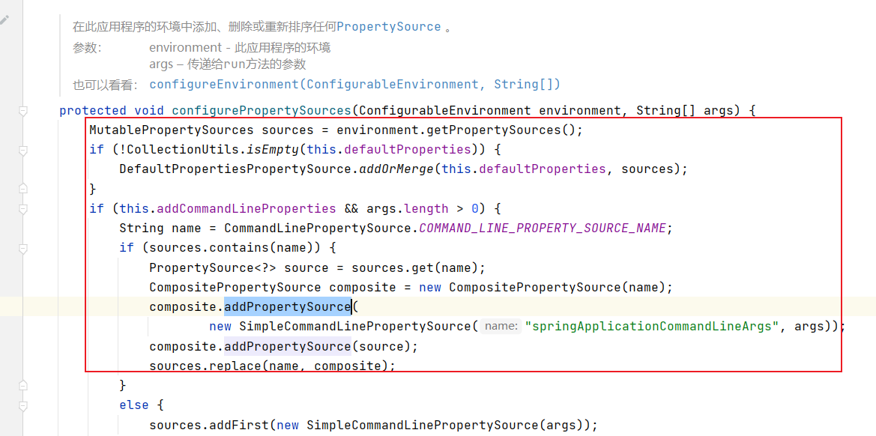

**3如何感知@Value字段？**

创建bean，会扫描这个类的注解保存起来

**4正常情况下如何计算一个表达式的值**

先判断是否多层嵌套表达式，若存在则逐层计算，不存式内嵌表达式 ，拿当占位符去配置源中找对应的值，找到着返回，没找到以默认值显示

**5默认值是怎么计算的？**

${占位符：默认值} 先占位符去配置源中找对应的值，找到着返回，没找到以默认值显示

**6多层嵌套的表达式怎么计算的？**

先查找占位符的值，若占位符依然有$｛｝，则继续递归里面的替换占位符，直到替换所有占位符。像数据结构里面的广义表

**7表达式的值是怎么写回到bean里的？**

反射